上海电力大学电力科技大楼人工智能学部实验用房家具采购需求
一、项目背景
根据上海电力大学发展规划及学校三期项目建设施工进度计划安排，临港校区三期电力科技大楼预计将于2026年9月投入使用。电力科技大楼含人工智能学部实验用房。根据开办费等相关批复文件要求，需对上述功能用房的家具进行招标，以保证正常使用。
- 需执行的国家相关标准、行业标准或其他标准、规范：
（一）强制性标准
GB 18584-2024《家具中有害物质限量》（强制标准，2025年7月1日实施）
GB 28008-2024《家具结构安全技术规范》（强制标准，2025年7月1日实施）
GB 17927-2024《家具阻燃性能安全技术规范》（强制标准，2025年9月1日实施）
GB 18583-2008 《室内装饰装修材料 胶粘剂中有害物质限量》；
GB 6566-2010 《建筑材料放射性核素限量》；
GB 18584-2001《室内装饰装修材料木家具中有害物质限量》；
GB 18580-2017 《室内装饰装修材料人造板及其制品中甲醛释放限量》；
GB 18581-2020《木器涂料中有害物质限量》；
GB 18581-2009《室内装饰装修材料溶剂型木器涂料中有害物质限量》；
GB 18401-2010《国家纺织产品基本安全技术规范》；
GB 16799-2018《家具用皮革》；
（二）质量及技术标准
重要标准：
GB/T 35607-2024《国家优质绿色产品评价家具》；
GB/T 3325-2024《金属家具通用技术条件》；
GB/T 3324-2024《木家具通用技术条件》；
其他标准：
GB/T 15102-2017《浸渍胶膜纸饰面纤维板和刨花板》；
GB/T 29525-2013《座椅升降气弹簧技术条件》；
GB/T 10802-2023《通用软质聚氨酯泡沫塑料》；
GB/T 35601-2024《国家优质绿色产品评价人造板和木质地板》；
QB/T 2189-2013《家具五金杯状暗铰链》；
GB/T 11718-2021 《中密度纤维板》；
QB/T 1621-2015 《家具锁》；
GB/T 2454-2013 《家具五金抽屉导轨》；
GB/T 4765-2014 《家具用脚轮》；
QB/T 2280-2016《办公家具办公椅》；
QB/T 1952.1-2023《软体家具沙发》。
及其他与本次采购的家具相关的现行最新标准；采购需求内所涉及到的标准若与现行标准冲突，均以现行的最新版本为准。

- 采购清单及技术参数要求
序号 | 家具名称 | 尺寸(W*D*H）mm | 单位 | 数量 | 技术参数 | 线条图
1 | 实验桌1 | 800*600*750 | 张 | 31 | 1.桌面采用25mm优质防火板，鸭嘴边（两侧材质为PVC封边），面材采用优质环保防火板饰面，甲醛释放达到国家E0级环保要求。 2.翻转器采用冷轧钢板材料，钢板厚度不小于1.1mm，表面经酸洗、磷化防腐防锈处理后静电喷塑，上面为弹舌拉手，下面为钥匙，实行双重制动。采用特制大阻力气压杆，阻尼缓冲效果，防止快速回弹。 3.桌腿采用15*50矩形方管1.0mm厚，封板0.6mm优质冷轧钢板，内外双层钢板结构，桌腿宽度50mm，深度500mm，高度725mm，背板配有隐形可敲漏50mm进线孔，配有尼龙可调节脚，耐用防滑。坚固耐用，结构牢固美观，经过除油、酸洗、磷化、打磨、静电喷塑。粉末采用选用优质热固性粉末涂料，符合GB 30981-2020 《工业防护涂料中有害物质限量》标准；  4.每张实验桌配置2组86型面板强电模块，配合面板需采用3C认证，面板位置厂家自行设计，整体需位置合理，使用方便、确保安全性。中标单位需负责每组实验桌的地面以上强电接线、家具内穿线及面板安装，采用优质国产国标线。采购人负责提供每组实验桌地面下布线及地面上预留出线点。 | 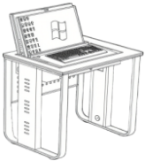
2 | 实验桌2 | 1500*600*750 | 张 | 42 | 1.桌架全钢结构；  2.台面：采用≥12.7mm厚双面膜耐腐蚀实芯理化板制作，四角倒R15圆角。耐酸、耐碱、耐高温，坚固耐用，防潮、无细孔、不膨胀、不龟裂、不变形、不导电、便于维护及具有良好的承重性能；  3.桌体：采用≥0.8mm优质镀锌钢板，采用二氧化碳保护焊焊接，打磨处理，表面经耐酸碱粉末烤漆处理，符合GB 30981-2020 《工业防护涂料中有害物质限量》标准；整体结构设计合理。  4.脚板及层板：采用双层钢板，必须两层组装是设计，保证两层双面都喷涂处理，中间采用隔音材料，保证关门减少噪音；  5.合页：采用优质不锈钢模具一体成型；  6.固定桌脚：采用柜体内置可调ABS调整脚，保证调整脚前后都可以调节高低。 7.结构描述：桌面下为一块固定隔板，桌体前端有可开门上线空间，便于检修。 | 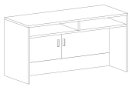
3 | 实验桌3 | 1500*600*750 | 张 | 88 | 1. 全钢结构  2. 台面选用优质双面膜实芯理化板，板厚≥12.7mm，美观、耐用，由专用牛皮纸、色纸、表层纸、化学膜等组成。因独特的构造，使其具有卓越的抗弯、抗冲击等性能，更能承载重物不易受压而弯曲变形。由于使用双面理化膜，使其更具抗翘曲的特性，尚可翻转使用，节省资源、更加环保。四周加厚至25mm厚。  3.柜体：采用优质冷轧钢，板裸板不低于1.0mm，采用二氧化碳保护焊焊接，边缘打磨处理，表面经酸洗、磷化及环氧树脂户外粉静电喷涂，具备较强的耐酸碱防护能力；粉末采用选用优质热固性粉末涂料，符合GB 30981-2020 《工业防护涂料中有害物质限量》标准。  4.拉手：在柜门或抽屉正面上方处一体折弯而成，外观整体流畅，造型独特美观；  5.防撞胶垫：装于抽屉及门板内侧，减缓碰撞，保护柜体；  6.门板及抽面：采用双层钢板，必须两层组装式设计，保证两层双面都经过喷涂处理，保证门板和抽面具备较强硬度，不轻易出现凹陷；  7.连接件：采用ABS专用连接组装件；  8.合页：采用优质304不锈钢模具一体成型，厚度为1.8mm或以上，强度必须达到一个正常成年座在门上方合页不脱落；合页两面采取6孔位设计，其中外沿四个孔位为椭圆形设计，方便在安装时门板的上下、左右调节，便于门板调节贴合柜身；合页外露杆柱采取全封焊圆弧打磨处理，表面美观大气。  9.滑轨：三节重型滚珠滑轨，承重性强，滑动性能良好，无噪音；  10.固定桌脚：采用柜体内置可调PP塑料调整脚，保证调整脚前后都可以调节高低；  11、灯架：上下层可调灯架，内置隐藏式走线，灯架立柱装配电源插座。 | 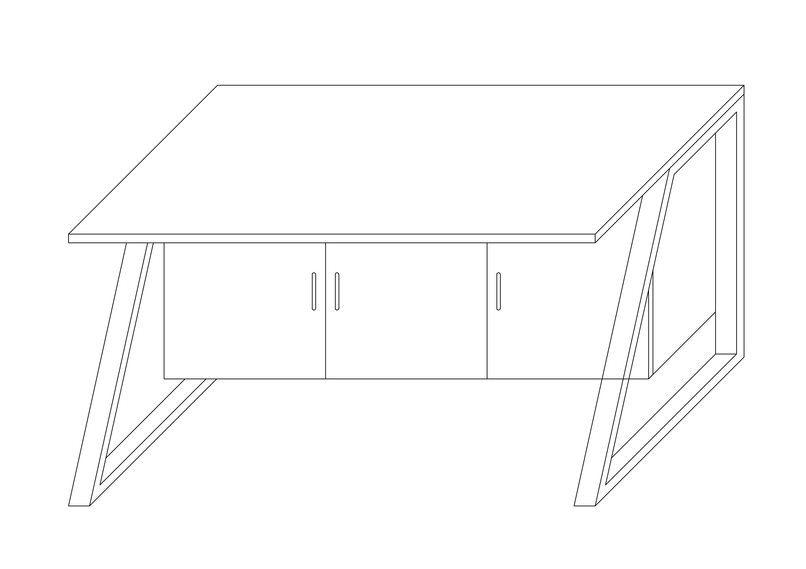
4 | 实验桌4 | 1600*900*750 | 张 | 4 | 1. 全钢结构  2. 台面选用优质双面膜实芯理化板，板厚≥12.7mm，美观、耐用，由专用牛皮纸、色纸、表层纸、化学膜等组成。因独特的构造，使其具有卓越的抗弯、抗冲击等性能，更能承载重物不易受压而弯曲变形。由于使用双面理化膜，使其更具抗翘曲的特性，尚可翻转使用，节省资源、更加环保。四周加厚至25mm厚。  3.柜体：采用优质冷轧钢，板裸板不低于1.0mm，采用二氧化碳保护焊焊接，边缘打磨处理，表面经酸洗、磷化及环氧树脂户外粉静电喷涂，具备较强的耐酸碱防护能力；粉末采用选用优质热固性粉末涂料，符合GB 30981-2020 《工业防护涂料中有害物质限量》标准。  4.拉手：在柜门或抽屉正面上方处一体折弯而成，外观整体流畅，造型独特美观；  5.防撞胶垫：装于抽屉及门板内侧，减缓碰撞，保护柜体；  6.门板及抽面：采用双层钢板，必须两层组装式设计，保证两层双面都经过喷涂处理，保证门板和抽面具备较强硬度，不轻易出现凹陷；  7.连接件：采用ABS专用连接组装件；  8.合页：采用优质304不锈钢模具一体成型，厚度为1.8mm或以上，强度必须达到一个正常成年座在门上方合页不脱落；合页两面采取6孔位设计，其中外沿四个孔位为椭圆形设计，方便在安装时门板的上下、左右调节，便于门板调节贴合柜身；合页外露杆柱采取全封焊圆弧打磨处理，表面美观大气。  9.滑轨：三节重型滚珠滑轨，承重性强，滑动性能良好，无噪音；  10.固定桌脚：采用柜体内置可调PP塑料调整脚，保证调整脚前后都可以调节高低；  11、灯架：上下层可调灯架，内置隐藏式走线，灯架立柱装配电源插座。
5 | 实验桌5（出样） | 1500*600*750 | 张 | 148 | 1.框架结构；  2.台面基材国家优质选用绿色环保饰面多层板，符合GB/T35601-2024、GB/T34722-2025标准，甲醛释放量（ENF）≤0.025mg/m³，厚度25mm。外压防火板饰面。封边采用PU注射一次成型封边，四周封边无接头，粘合性强不易脱落（粘合强度≥10MPa），具有良好弹性防止学生磕伤，封边不允许超出桌面。整体牢固耐用，美观大方，抗变型。  3.钢架部分：脚管采用φ45mm优质圆管，横梁采用≥25*50mm优质扁管，壁厚≥1.5mm，插管连接。表面经酸洗磷化、纯环氧树脂塑粉高温固化处理，符合GB 30981-2020 《工业防护涂料中有害物质限量》标准。整体平整光滑，不允许有喷涂层脱落、鼓泡、凹陷、压痕以及表面划伤、麻点、裂痕、崩角和刃口等，切割、钻孔和倒角应去毛刺；  4.可调脚：高度可调节式脚塞，全新尼龙制作，最矮高度≥75mm，可调节升高≥20mm，有效避免拖地时将水渍附到桌脚上从而生产锈蚀。  5.挡板：采用不低于1.0mm优质冷轧钢板冲压、折弯成型，边缘打磨处理，表面经酸洗、磷化及环氧树脂户外粉静电喷涂，具备较强的耐酸碱防护能力； | 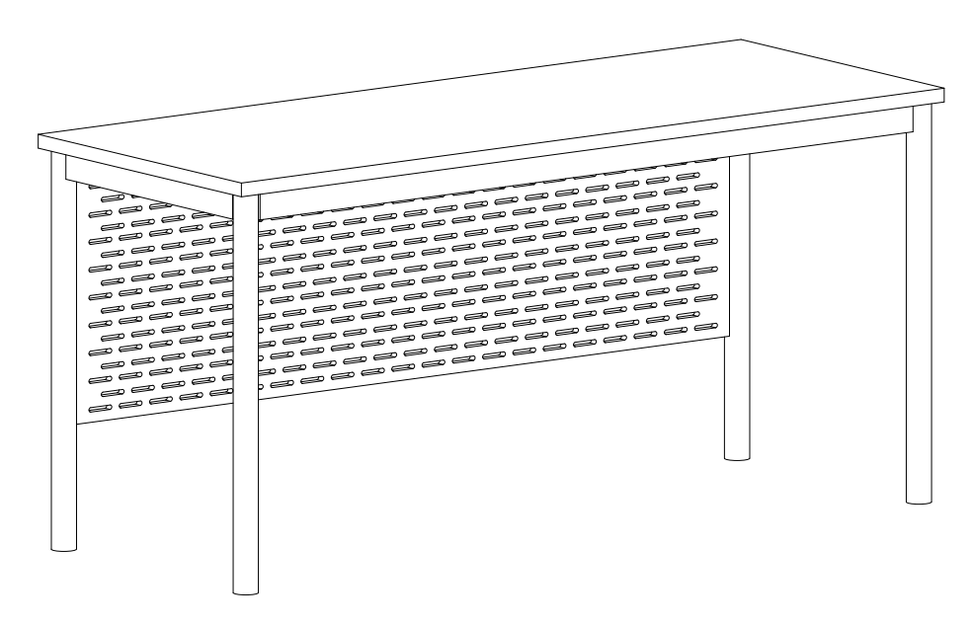
6 | 实验桌6 | 800*600*750 | 张 | 20 | 1.框架结构；  2.台面基材国家优质选用绿色环保饰面多层板，符合GB/T35601-2024、GB/T34722-2025标准，甲醛释放量（ENF）≤0.025mg/m³，厚度25mm。外压防火板饰面。封边采用PU注射一次成型封边，四周封边无接头，粘合性强不易脱落（粘合强度≥10MPa），具有良好弹性防止学生磕伤，封边不允许超出桌面。整体牢固耐用，美观大方，抗变型。  3.钢架部分：脚管采用φ45mm优质圆管，横梁采用≥25*50mm优质扁管，壁厚≥1.5mm，插管连接。表面经酸洗磷化、纯环氧树脂塑粉高温固化处理，符合GB 30981-2020 《工业防护涂料中有害物质限量》标准。整体平整光滑，不允许有喷涂层脱落、鼓泡、凹陷、压痕以及表面划伤、麻点、裂痕、崩角和刃口等，切割、钻孔和倒角应去毛刺；  4.可调脚：高度可调节式脚塞，全新尼龙制作，最矮高度≥75mm，可调节升高≥20mm，有效避免拖地时将水渍附到桌脚上从而生产锈蚀。  5.挡板：采用不低于1.0mm优质冷轧钢板冲压、折弯成型，边缘打磨处理，表面经酸洗、磷化及环氧树脂户外粉静电喷涂，具备较强的耐酸碱防护能力；
7 | 实验桌7 | 1400*600*750 | 张 | 103 | 1.台面基材选用国家优质绿色环保饰面多层板，符合GB/T35601-2024、GB/T34722-2025标准，甲醛释放量（ENF）≤0.025mg/m³，厚度25mm。外压防火板饰面。采用≥1.5mm厚PVC封边条高速封边，胶水选用优质优质环保水基型胶粘剂，符合GB 18583-2008 《室内装饰装修材料》 标准。整体牢固耐用，美观大方，抗变型。 2.桌腿采用15*50矩形方管1.0mm厚，封板0.6mm优质冷轧钢板，内外双层钢板结构，桌腿宽度50mm，深度500mm，高度725mm，背板配有隐形可敲漏50mm进线孔，配有尼龙可调节脚，耐用防滑。坚固耐用，结构牢固美观，经过除油、酸洗、磷化、打磨、静电喷塑。粉末采用选用优质热固性粉末涂料，符合GB 30981-2020 《工业防护涂料中有害物质限量》标准；  3.每张实验桌配置4组86型面板强电模块，配合面板需采用3C认证，面板位置厂家自行设计，整体需位置合理，使用方便、确保安全性。中标单位需负责每组实验桌的地面以上强电接线、家具内穿线及面板安装，采用优质国产国标线。采购人负责提供每组实验桌地面下布线及地面上预留出线点。 | 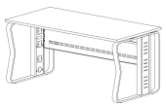
8 | 实验边台 | 1500*600*800 | 张 | 44 | 1.钢木结构；  2.台面：采用≥12.7mm厚实验室专用理化板,周边加厚至≥25.4mm,倒圆角处理.,防强酸强碱，耐磨耐高温；不含任何有毒物质，无辐射，受热不产生有毒气体和物质；  3.柜身：柜身为悬柜，基材为16mm厚国家优质绿色环保饰面多层板，符合GB/T35601-2024、GB/T 34722-2017标准，甲醛释放量（ENF）≤0.025mg/m³。整体牢固耐用，美观大方，抗变型。可见截面均经过PVC封边，采用≥1.5mm厚PVC封边条高速封边，符合QB/T4463-2013《家具用封边条技术要求》标准。胶水：选用优质优质环保水基型胶粘剂，符合GB 18583-2008、HJ2541-2016 标准。贴面和封边部件应严密、平整，不允许脱胶、鼓泡、凹陷、压痕以及表面划伤、麻点、裂痕、崩角和刃口，外表的圆角、倒棱应均匀一致；整体采用组合式柜体，含2个座人空位；  4.钢架部分：主框架采用40*60*1.5mm优质方管，焊接成型，表面经酸洗磷化、纯环氧树脂塑粉高温固化处理，粉末采用选用优质热固性粉末涂料，符合GB 30981-2020 《工业防护涂料中有害物质限量》标准。平整光滑，不允许有喷涂层脱落、鼓泡、凹陷、压痕以及表面划伤、麻点、裂痕、崩角和刃口等，切割、钻孔和倒角应去毛刺；  5.防腐三节静音导轨及铰链：优质三节静音导轨及大弯铰链；  6.拉手：铝合金条形暗拉手；  7.可调脚：采用ABS专用注塑可调脚，金属螺杆，高度可调节，防滑减震； | 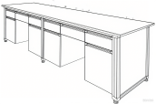
9 | 实验桌 | 1600*800*1650 | 张 | 45 | 1. 样式要求：  1)需设计成三层二工位样式，底层为实验台面，上两层为仪器隔板；  2)铝合金型材和全钢制框架拼装组合结构，需牢固、可靠、便于维护，可以经多次拆卸后无损，继续组装使用；  3)台架连接构件需采用左右对称的8只铝压铸连接件件（下方左、右件各2只，上方左、右件各4只）；  4)上层隔板需内嵌条形LED照明灯，此LED照明灯需采用内嵌在铝合金型材中，此LED照明灯角度可以调节，照明开关需独立控制；  5)台面上方适当位置需配置铝合金型材电源盒，电源盒固定于后方立柱上；  6)台面下方需配置全钢制抽屉1只；  7)底部需设有可调节高度支撑脚；  2.电气性能要求：  1)输入电源：单相三线，交流220V±10%，50HZ；  2)容量：≤2.2KVA；  3)安全保护：接地保护，漏电保护（动作电流＜30mA），过载保护；  4)需配置1位漏电保护器、1位电源指示灯、1位照明开关、不少于9位250V/10A五孔插座，插座带安全门；  3.尺寸规格要求：  1)整体外形尺寸：不小于1600×800×1650mm（长×宽×高）；  2)台面距离地面高度：约760±5mm；  3)上层隔板距离台面高度：约460mm；  4)实验台面尺寸：不小于1600×800mm（长×宽）；  5)上层隔板尺寸：不小于1600×360mm（长×宽）；  4.材质要求：  1)型材立柱：截面尺寸不小于70*70mm，四角圆弧不小于R15mm工业级铝型材，表面阳极氧化成本色  2)铝压铸连接件：铝压铸连接件，外形尺寸不小于200×185×75mm，壁厚不小于3mm，表面抛丸后喷塑处理  3)围框框架：截面尺寸不小于20*40mm冷轧电镀锌方钢管拼装焊接制作，表面喷塑处理；固定于铝压铸连接件上，用以连接台架立柱；  4)顶部拉杆：截面尺寸不小于40*40mm冷轧电镀锌方钢管，表面喷塑处理；固定于顶部2只铝压铸连接件上，用以支撑顶部隔板；  5)底部拉杆：截面尺寸不小于20*80mm冷轧电镀锌方钢管拼装焊接制作，表面喷塑处理；  6)LED照明灯：上层隔板需内嵌条形LED照明灯，此LED照明灯需采用内嵌在铝合金型材中，此LED照明灯角度可以旋转调节，照明开关需独立控制；  7)实验台面：桌面采用E0级三聚氰胺贴面刨花板，厚度≥25mm，台面上适当位置需开2个过线孔，并配装对应的穿线盖；需耐高温、抗弯曲、防潮；甲醛释放量≤0.05mg/m³桌面前沿需安装有铝合金防滚条，防止做实验时笔，零件滚落桌面；台面前沿必须装有由铝合金主体及外包裹PVC组成的防滚条，外层包裹黑色塑料能保护桌面长时间使用而不引起边缘的破损并且对于学生做实验时保护零件滑落桌面。桌面本体设置有位于前侧并与相应的所述固定螺栓的螺纹端匹配的固定插孔以及位于下侧并与相应的所述固定插孔连通的底槽，所述固定螺栓的螺纹端通过所述固定插孔插入所述底槽内并螺纹连接有固定螺母。保证此防滚条牢固和桌面连接，不会掉落，前内凹弧面起到有效的缓解使用者的抵靠压力的作用，提升使用者的抵靠舒适度  8)上层隔板：不小于18mm E0级三聚氰胺贴面刨花板，需耐高温、抗弯曲、防潮；甲醛释放量≤0.05mg/m³  9)抽屉：台面下方需配置1个全钢制抽屉，：a)所有组件或连接件不应断裂损坏，b)通过手触压证实，用于紧固的组件不应松动，c)所有零部件不应有影响正常运作的变形或磨损，d)五金连接件不应松动，e)所有组件的功能不应损坏；  10)电源盒：电源盒为单面型；  配置如下：  ① 外形尺寸：不小于1420*55*100mm（长*厚*高）；  ② 型材盖板：需采用工业级铝合金型材，型材表面阳极氧化处理成本色；  ③ 前面板材质：需采用1.2mm厚度冷轧电镀锌薄钢板，表面喷塑处理；  ④ 配置10A插头、品字尾三芯电源线1根，电源线长度不小于1.8米，线芯为国标1.5平方铜芯；  5.电气类配件需采用3C认证，位置厂家自行设计，整体需位置合理，使用方便、确保安全性。中标单位需负责每组实验台的地面以上强电接线、家具内穿线及面板安装，采用优质国产国标线。采购人负责提供每组实验台地面下布线及地面上预留出线点。 | 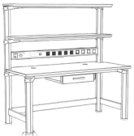
10 | L型屏风卡位1 | 1540*1560*1200 | 位 | 55 | 1.屏风:钢板屏风，为全金属结构屏风组合，屏风厚度≥40mm。铝合金框架结构，内嵌冷轧钢板，无任何非钢制填充物。上下走线板位为钢制可拆卸，外挂式扣板结构，拥有便利的横竖向走线功能，可拆卸，便于检修强弱电。盖板为厚≥1.5mm铝合金，表面阳极氧化/静电喷塑处理。钢脚架采用≥30*60mm钢制方管，管壁厚度≥1.5mm，表面高温静电喷涂。  1）正面主屏屏风：桌面上屏风上部为玻璃，下部为冷轧钢板；桌面下为冷轧钢板。  2）侧屏屏风：桌面上为冷轧钢板，在钢板上合适位置冲孔安装3组86型面板（2强电，1弱电，弱电为采购人自行安装）；桌面下为冷轧钢板，分2段，最下段为走线检修口。  3）屏风底部配可调节脚。  4）屏风钢板面板：采用≥0.7mm一级冷轧钢板，表面静电喷粉涂装，粉末采用优质热固性粉末涂料，有害物质含量符合GB 30981-2020 标准。漆膜硬度达到2H；冲击强度无裂纹，附着力≥2级，耐腐蚀：无气泡产生、无锈迹、剥落、起皱、变色和失光现象。  2.桌面板、活动柜、双层书架：桌面尺寸：1500*600*1500*600mm，活动柜为标准板式三斗柜，侧屏上双层书架尺寸1500-1560*300*800mm。整体基材选用国家优质绿色环保饰面刨花板，桌面板厚25mm，其余板件厚为18mm，符合GB/T35601-2024、GB/T 34722-2017标准，甲醛释放量（ENF）≤0.025mg/m³。饰面：正反三聚氰胺贴面，表面防潮、耐污、耐磨。封边：采用≥1.5mm厚PVC封边条高速封边，符合QB/T4463-2013标准。胶水：选用优质优质环保水基型胶粘剂，符合GB 18583-2008准。  3.每张工位需配置2组86型面板强电模块，面板需采用3C认证，面板位置厂家自行设计，整体需位置合理，使用方便、确保安全性。中标单位需负责每组工位的地面以上强电接线、家具内穿线及面板安装，采用优质国产国标线。采购人负责提供每组工位地面下布线及地面上预留出线点。 | 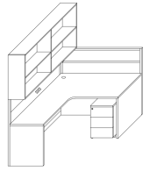
11 | 研究生工位（出样） | 1080*540*1600 | 个 | 450 | 1.屏风:为全金属结构屏风组合，屏风厚度≤40mm。屏风内部采用冷轧钢管作为结构骨架厚度≥1.2mm，无任何非钢制填充物，拥有便利的横竖向走线功能，屏风钢板采用金属卡扣式连接，可拆卸，便于检修强弱电。盖板为厚≥1.5mm铝合金，表面阳极氧化/静电喷塑处理。  1）正面主屏屏风钢板：桌面上以隔板为界分上下2段，在钢板上合适位置冲孔安装偏孔插座（配置2强电）；桌面下分2段，最下段为走线检修口，投标人自行提供优化设计方案。  2）侧屏屏风钢板：桌面上以隔板为界分上下2段；桌面下为整体。  3）屏风底部配可调节脚。  4）屏风钢板面板：采用≥0.7mm一级冷轧钢板，表面静电喷粉涂装，粉末采用优质热固性粉末涂料，有害物质含量符合GB 30981-2020 标准。漆膜硬度达到2H；冲击强度无裂纹，附着力≥2级，耐腐蚀：无气泡产生、无锈迹、剥落、起皱、变色和失光现象。  2.桌面板及隔板：桌面尺寸：1000*500*25mm（桌面上口距地高760-770mm），隔板尺寸：1000*250*25mm（隔板上口距屏风顶部250mm），台面底部配板式木抽屉，斗面高度为≥120mm，无需拉手和锁具。基材选用国家优质绿色环保饰面多层板，符合GB/T35601-2024、GB/T 34722-2017标准，甲醛释放量（ENF）≤0.025mg/m³。饰面：正反三聚氰胺贴面，表面防潮、耐污、耐磨。封边：采用≥1.5mm厚PVC封边条高速封边，符合QB/T4463-2013标准。胶水：选用优质优质环保水基型胶粘剂，符合GB 18583-2008标准。  3.每张工位配置2组86型面板强电模块，面板需采用3C认证，面板位置厂家自行设计，整体需位置合理，使用方便、确保安全性。中标单位需负责每组工位的地面以上强电接线、家具内穿线及面板安装，采用优质国产国标线。采购人负责提供每组工位地面下布线及地面上预留出线点。 | 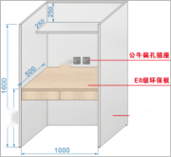
12 | 长条桌 | 2000*550*780 | 张 | 40 | 1、基材：选用国家优质绿色环保饰面多层板，符合GB/T35601-2024、GB/T34722-2025标准，甲醛释放量（ENF）≤0.025mg/m³。整体牢固耐用，美观大方，抗变型。桌面及脚板≥25mm厚，其余板件≥18mm厚。  2、饰面：正反三聚氰胺贴面，表面防潮、耐污、耐磨，表面不可留有压痕、划伤、斑点和凹凸不平，同批产品不得出现明显色差。  3、封边： 采用≥1.5mm厚PVC封边条高速封边，符合QB/T4463-2013《家具用封边条技术要求》标准。  4、胶水：选用优质优质环保水基型胶粘剂，符合GB 18583-2008 《室内装饰装修材料》 标准。 5、带2只万向轮，2只刹车轮  6、五金件：优质五金配件。 | 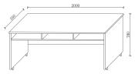
13 | 长条桌 | 2000*550*780 | 张 | 24 | 1、基材：选用国家优质绿色环保饰面多层板，符合GB/T35601-2024、GB/T34722-2025标准，甲醛释放量（ENF）≤0.025mg/m³。整体牢固耐用，美观大方，抗变型。桌面及脚板≥25mm厚，其余板件≥18mm厚。  2、饰面：正反三聚氰胺贴面，表面防潮、耐污、耐磨，表面不可留有压痕、划伤、斑点和凹凸不平，同批产品不得出现明显色差。  3、封边： 采用≥1.5mm厚PVC封边条高速封边，符合QB/T4463-2013《家具用封边条技术要求》标准。  4、胶水：选用优质优质环保水基型胶粘剂，符合GB 18583-2008 《室内装饰装修材料》 标准。  5、五金件：优质五金配件。 | 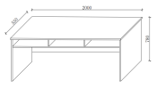
14 | 办公台 | 主桌：1600*800*750 侧柜：800*400*680 | 张 | 12 | 1、基材：选用国家优质绿色环保饰面多层板，符合GB/T35601-2024、GB/T34722-2025标准，甲醛释放量（ENF）≤0.025mg/m³。整体牢固耐用，美观大方，抗变型。桌面及脚板≥50mm厚，其余板件≥18mm厚。  2、饰面：正反三聚氰胺贴面，表面防潮、耐污、耐磨，表面不可留有压痕、划伤、斑点和凹凸不平，同批产品不得出现明显色差。  3、封边： 采用≥1.5mm厚PVC封边条高速封边，符合QB/T4463-2013《家具用封边条技术要求》标准。  4、胶水：选用优质优质环保水基型胶粘剂，符合GB 18583-2008 《室内装饰装修材料》 标准。  5、五金件：优质五金配件。 | 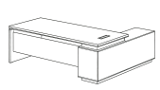
15 | 办公台 | 主桌：1600*800*750 侧柜：800*400*680 | 套 | 5 | 1.基材：采用国家优质环保多层板：其中甲醛释放量≤0.025mg/m³，苯，甲苯未检出，二甲苯≤18μg/m³，总挥发性有机化合物≤75μg/m³，燃烧性能等级B₁ -B符合技术要求。桌面及脚板≥50mm厚，其余板件≥18mm厚。  2.面材：采用优质胡桃木皮，木皮厚度≥0.6mm。木材含水率≤12%，甲醛释放量符合检测标准。  3.封边：封边为同色实木封边。封边严密、平整、无脱胶、表面无胶渍。  4.采用优质水性油漆处理，表面光滑柔和，无颗粒，无气泡，无渣点，颜色均匀，硬度高，喷漆工艺经五底三面工艺，硬度达到2-3H级。油漆的有害物质含量符合GB18581-2020木器涂料中有害物质限量标准。  5.胶粘剂：采用水基型胶粘剂, 其中总挥发性有机物含量≤250g/L，游离甲醛≤0.1g/kg，甲苯+二甲苯，苯均未检出。  6.优质五金件。 | 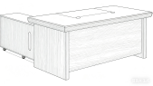
16 | 方桌 | 1600*900*750 | 张 | 4 | 1、台面基材选用国家优质绿色环保饰面多层板，符合GB/T35601-2024、GB/T34722-2025标准，甲醛释放量（ENF）≤0.025mg/m³，厚度25mm。面材采用三聚氰胺饰面纸，表面防潮、耐污、耐磨。 采用≥1.5mm厚PVC封边条高速封边，胶水选用优质优质环保水基型胶粘剂，符合GB 18583-2008 《室内装饰装修材料》 标准。整体牢固耐用，美观大方，抗变型。 2、脚架：采用钢管，经人工磨具焊接，打磨，抛光，矫正，一系列生产工艺形成，脚上梁厚度≥1.5mm。横梁：≥20*40优质钢管，厚度≥1.2mm，搭配钢制压铸滑块组装，使其更加牢固，稳定。整体静电喷塑工艺，具备防锈、防刮擦的特性。粉末采用选用优质热固性粉末涂料，符合GB 30981-2020 《工业防护涂料中有害物质限量》标准。 | 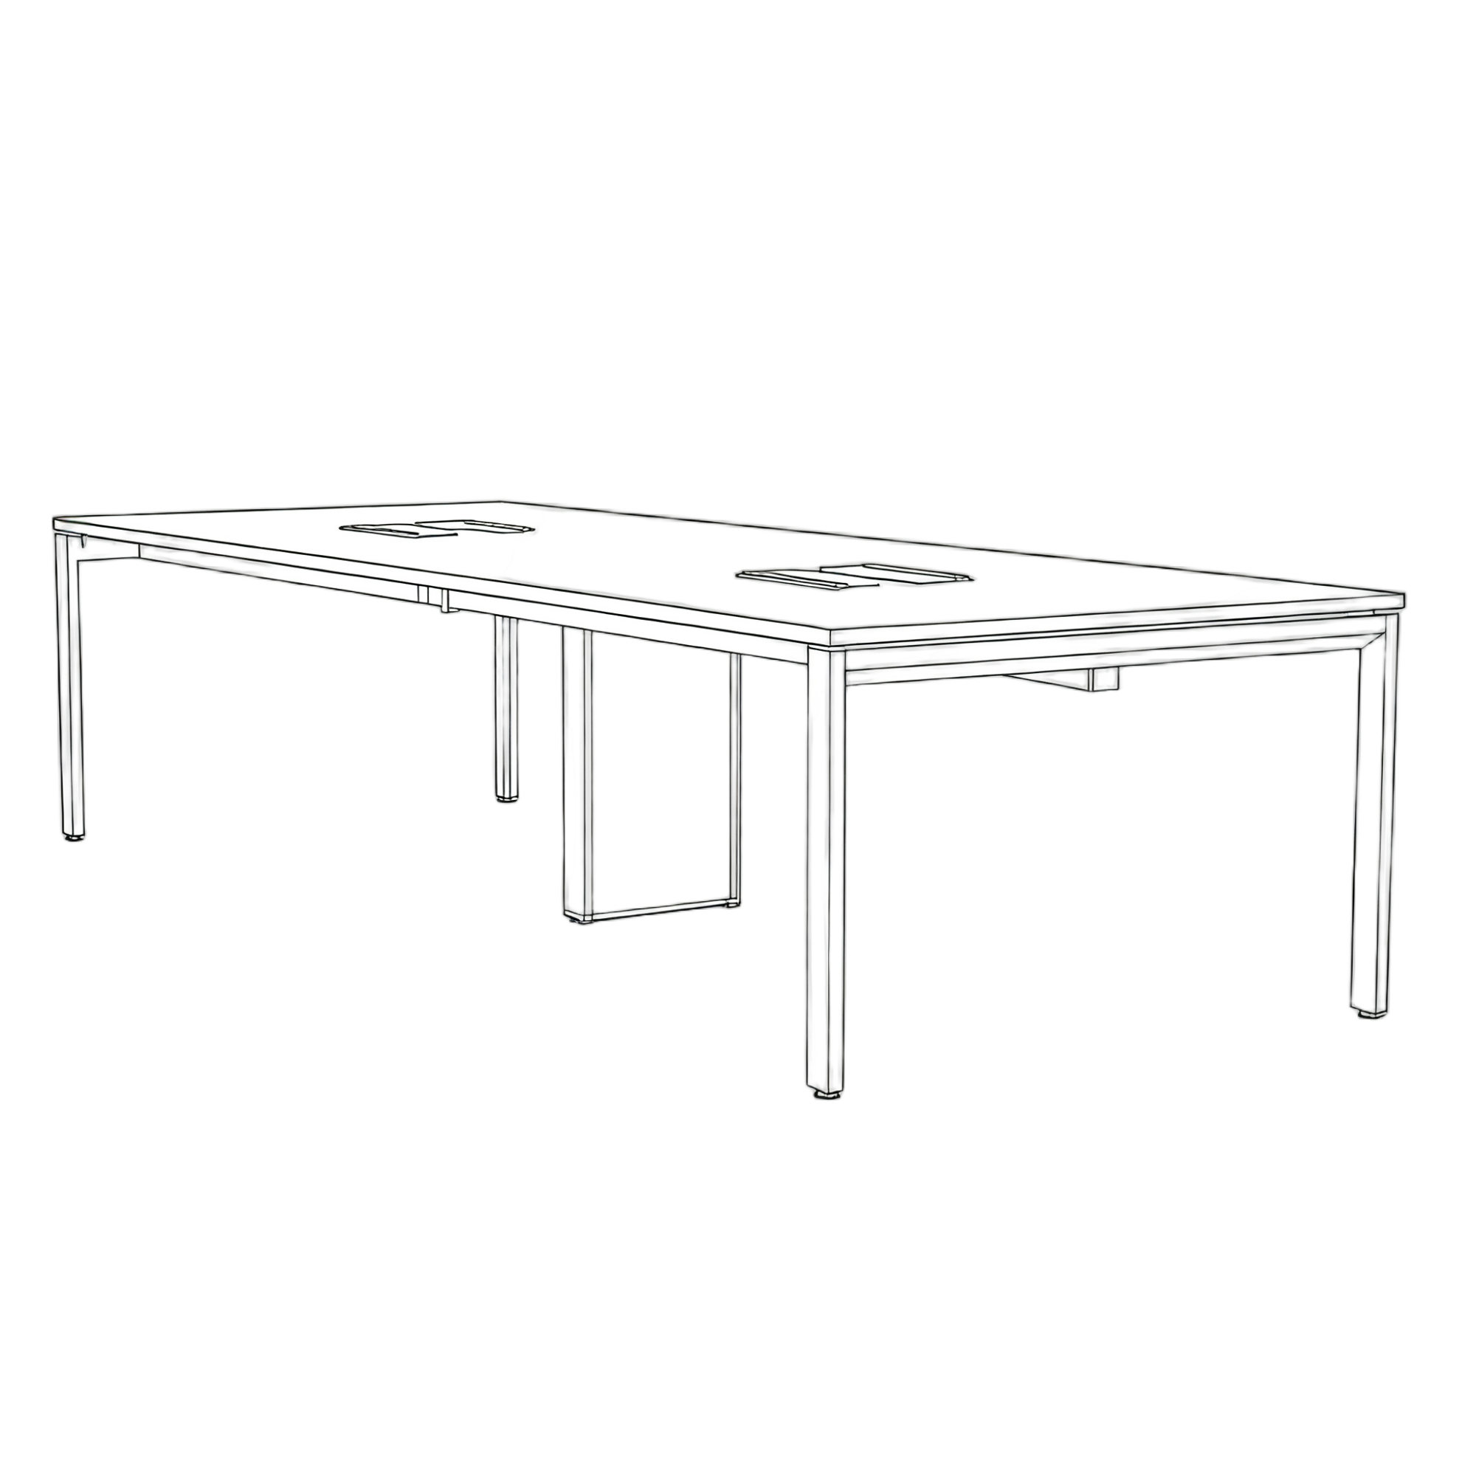
17 | 会议桌 | 2800*1400*750 | 张 | 2 | 1、台面基材选用国家优质绿色环保饰面多层板，符合GB/T35601-2024、GB/T34722-2025标准，甲醛释放量（ENF）≤0.025mg/m³，厚度25mm。面材采用三聚氰胺饰面纸，表面防潮、耐污、耐磨。 采用≥1.5mm厚PVC封边条高速封边，胶水选用优质优质环保水基型胶粘剂，符合GB 18583-2008 《室内装饰装修材料》 标准。整体牢固耐用，美观大方，抗变型。 2、脚架：采用钢管，经人工磨具焊接，打磨，抛光，矫正，一系列生产工艺形成，脚上梁厚度≥1.5mm。横梁：≥20*40优质钢管，厚度≥1.2mm，搭配钢制压铸滑块组装，使其更加牢固，稳定。整体静电喷塑工艺，具备防锈、防刮擦的特性。粉末采用选用优质热固性粉末涂料，符合GB 30981-2020 《工业防护涂料中有害物质限量》标准。
18 | 4门书柜 | 1600*400*2000 | 只 | 24 | 1、基材：选用国家优质绿色环保饰面多层板，符合GB/T35601-2024、GB/T34722-2025标准，甲醛释放量（ENF）≤0.025mg/m³。整体牢固耐用，美观大方，抗变型。板件≥18mm厚。  2、饰面：正反三聚氰胺贴面，表面防潮、耐污、耐磨，表面不可留有压痕、划伤、斑点和凹凸不平，同批产品不得出现明显色差。  3、封边： 采用≥1.5mm厚PVC封边条高速封边，符合QB/T4463-2013《家具用封边条技术要求》标准。  4、胶水：选用优质优质环保水基型胶粘剂，符合GB 18583-2008 《室内装饰装修材料》 标准。  5、五金件：优质五金配件。 6、结构性能描述：上门左右为单木开门，一侧配伸缩式挂衣杆，另一侧内置2层板；上门中间为对开木框有机玻璃门，内置2层板；下木开门内置一层板。 | 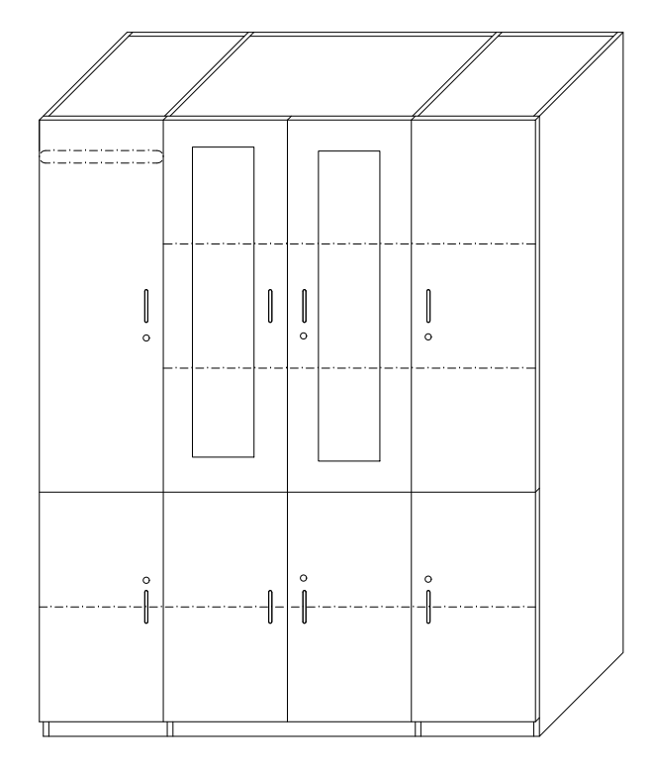
19 | 4门书柜 | 1600*420*2000 | 只 | 10 | 1.基材：采用国家优质环保多层板：其中甲醛释放量≤0.025mg/m³，苯，甲苯未检出，二甲苯≤18μg/m³，总挥发性有机化合物≤75μg/m³，燃烧性能等级B₁ -B符合技术要求。桌面及脚板≥50mm厚，其余板件≥18mm厚。  2.面材：采用优质胡桃木皮，木皮厚度≥0.6mm。木材含水率≤12%，甲醛释放量符合检测标准。  3.封边：封边为同色实木封边。封边严密、平整、无脱胶、表面无胶渍。  4.采用优质水性油漆处理，表面光滑柔和，无颗粒，无气泡，无渣点，颜色均匀，硬度高，喷漆工艺经五底三面工艺，硬度达到2-3H级。油漆的有害物质含量符合GB18581-2020木器涂料中有害物质限量标准。  5.胶粘剂：采用水基型胶粘剂, 其中总挥发性有机物含量≤250g/L，游离甲醛≤0.1g/kg，甲苯+二甲苯，苯均未检出。  6.优质五金件。 7、结构性能描述：上门左右为单木开门，一侧配伸缩式挂衣杆，另一侧内置2层板；上门中间为对开木框有机玻璃门，内置2层板；下木开门内置一层板。
20 | 钢制文件柜 | 900*400*1800 | 只 | 240 | 1.材质： 采用一级冷轧板，裸板厚≥0.7mm,表面静电喷涂处理,采用环氧树脂及聚酯， 混合型热固性粉末涂料，涂层厚度达≥60μm。绝缘性高，附着力≥2级，硬度≥2H。  2.表面静电喷粉涂装，静电粉末喷涂处理，表面无颗粒、无挂流。  3.五金：1）锁具：锁芯拨动件扭矩及锁头固定连接静拉力合格。2）铰链：符合耐久性开合无磨损。  4.结构描述：上为钢框内嵌有机玻璃对开门，内设1块搁板；中为左右二斗；下为全钢对开门，内设1块搁板，层板下设加强筋。 | 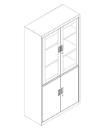
21 | 钢制矮柜 | 900*400*1050 | 只 | 15 | 1.材质： 采用一级冷轧板，裸板厚≥0.7mm,表面静电喷涂处理,采用环氧树脂及聚酯， 混合型热固性粉末涂料，涂层厚度达≥60μm。绝缘性高，附着力≥2级，硬度≥2H。  2.表面静电喷粉涂装，静电粉末喷涂处理，表面无颗粒、无挂流。  3.五金：1）锁具：锁芯拨动件扭矩及锁头固定连接静拉力合格。2）铰链：符合耐久性开合无磨损。  4.结构描述：上为二抽屉；下为全钢对开门，内设1块搁板，层板下设加强筋。 | 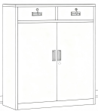
22 | 钢制文件柜 | 900*400*1800 | 只 | 74 | - 材质： 采用一级冷轧板，裸板厚≥0.7mm,表面静电喷涂处理,采用环氧树脂及聚酯， 混合型热固性粉末涂料，涂层厚度达≥60μm。绝缘性高，附着力≥2级，硬度≥2H。  2.表面静电喷粉涂装，静电粉末喷涂处理，表面无颗粒、无挂流。  3.五金：1）锁具：锁芯拨动件扭矩及锁头固定连接静拉力合格。2）铰链：符合耐久性开合无磨损。  4.结构描述：5组全钢对开门。 | 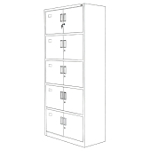
23 | 钢制文件柜 | 900*400*370 | 只 | 74 | 1.材质： 采用一级冷轧板，裸板厚≥0.7mm,表面静电喷涂处理,采用环氧树脂及聚酯， 混合型热固性粉末涂料，涂层厚度达≥60μm。绝缘性高，附着力≥2级，硬度≥2H。  2.表面静电喷粉涂装，静电粉末喷涂处理，表面无颗粒、无挂流。  3.五金：1）锁具：锁芯拨动件扭矩及锁头固定连接静拉力合格。2）铰链：符合耐久性开合无磨损。  4.结构描述：全钢对开门。 | 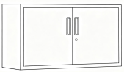
24 | 陈列柜 | 900*450*1800 | 只 | 11 | 1、基材：选用国家优质绿色环保饰面多层板，符合GB/T35601-2024、GB/T34722-2025标准，甲醛释放量（ENF）≤0.025mg/m³。整体牢固耐用，美观大方，抗变型。板件≥18mm厚。  2、饰面：正反三聚氰胺贴面，表面防潮、耐污、耐磨，表面不可留有压痕、划伤、斑点和凹凸不平，同批产品不得出现明显色差。  3、封边： 采用≥1.5mm厚PVC封边条高速封边，符合QB/T4463-2013《家具用封边条技术要求》标准。  4、胶水：选用优质优质环保水基型胶粘剂，符合GB 18583-2008 《室内装饰装修材料》 标准。  5、五金件：优质五金配件。 6、结构性能描述：上门为对开木框玻璃门，内置3层板带挡条层板，层板向前倾斜安装；下木开门内置二层板。每层层板下加20*20mm加强支撑方管。 | 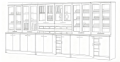
25 | 方凳（出样） | 360*260*450 | 只 | 950 | 1、凳面基材选用国家优质绿色环保饰面多层板，符合GB/T35601-2024、GB/T34722-2025标准，甲醛释放量（ENF）≤0.025mg/m³，厚度18mm。面材采用三聚氰胺饰面纸，表面防潮、耐污、耐磨。封边采用PU注射一次成型封边，四周封边无接头，粘合性强不易脱落（粘合强度≥10MPa），具有良好弹性防止学生磕伤，封边不允许超出凳面。整体牢固耐用，美观大方，抗变型。 2、脚架：采用≥25*25mm钢管，壁厚≥1.5mm，经人工磨具焊接，打磨，抛光，一系列生产工艺形成。整体静电喷塑工艺，具备防锈、防刮擦的特性。粉末采用选用优质热固性粉末涂料，符合GB 30981-2020 《工业防护涂料中有害物质限量》标准。 | 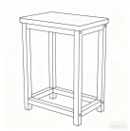
26 | 折叠椅（出样） | 610*645*850 | 把 | 800 | 材质说明  椅背：固定椅背，PA一体注塑成型，竖纹镂空的纹理设计提高背的弹性。增加舒适度,具有透气功能。  座垫：全网镂空曲面设计坐垫，优质网布面料，弹性好，透气性强，耐磨，易打理，最大限度缓解腰背部压力的同时，腿部获得完全支撑，使得人体上半身的压力能够均匀分布到臀部和大腿，避免形成局部压力。  底座：采配加厚PP工程塑料防尘底壳。  扶手：一体成型固定扶手，PA+15%玻纤材质。  椅架管：优质钢管，静电喷塑工艺，规格尺寸≥20.5*32.5*T1.5mm，通过φ≥8.5cm的铝合金转轴连接靠背、扶手，稳定不变形。  脚垫：前脚为PA+玻纤固定脚垫，后脚为Φ50mm黑色PU静音轮  功能说明：坐垫可上翻，底座内置限位卡扣，上翻到限位点后坐垫不会掉落。全折叠收纳，并可独立站立，节省空间，PU静音万向轮，便于搬动，能够快速调整布局，满足不同环境。 | 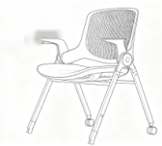
27 | 办公椅1 | 常规 | 把 | 74 | 采用优质弹力网布面料柔软舒适，坐感舒适；海绵：优质高密度海绵，坐面密度≥25kg/m³，回弹性≥50%，75%压缩永久变形≤5%，回弹性能好、坐感舒适。曲木板材经热压成型，板材绿色环保，板材厚度≥12mm。板材承受压力达≥300KG，经防潮、防腐、防蛀等化学处理。气压棒升降自如，尼龙五星脚架；骨架：ABS工程塑料一体成型。ABS工程塑料一体成型扶手。脚轮采用50MMPU面尼龙轮。 | 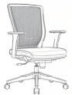
28 | 办公椅2 | 常规 | 把 | 30 | 1、面料，高椅背采用优质高弹性3D透气网，不变形，椅座采用优质面料，布料均采用3M防污处理。3M包括防油污，防水，防磨损及抗尘埃，透气性强，柔软且富于韧性,耐干摩擦色牢度（级）≥4，不含可分解致癌芳香胺染料。  2、海绵，座垫海棉，采用优质高密度定型海绵，坐面密度≥35kg/m³，回弹性≥50%，75%压缩永久变形≤5%，回弹性能好、坐感舒适造形采用人体工程学凹型设计，分散臂部压力。  3、一次成型PP靠背，头枕可以升降.角度调节，椅背为背腰分离结构，腰托采用分段式腰托，腰托加内置弹簧，自适应调节腰托，椅背倾仰时，椅背为双推背功能，腰椅背加装饰盖  4、15层木皮经纵横交错热压成15mm曲木板。  5、尼龙6+43%玻璃纤维，可承受1136KG下压力（静态）  6、采用气压棒，该气压棒在正常使用下能承受20万次的循环加压而不出现金属疲劳。  7、采用强化尼龙椅轮。  8、PP固定扶手，扶手面采用弧形流线型设计，仿升降扶手外观，扶手面采用细纹磨砂纹路，扶手支架采用一体成形模注塑胶，扶手面颜色可选黑色或灰色，扶手正面下压力达到133KG和66.7KG的横向拖力不会产生断裂  9、底盘采用三档锁定倾仰底盘，倾仰角度135-140度，内置防爆钢板 ，一杆式操作，防撞功能（压背解锁），调节气杆上下升降，带负责调节功能  10、尼龙五星脚架，带午休脚踏 | 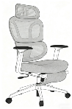
29 | 茶水柜1 | 800*400*900 | 只 | 28 | 1、基材：选用国家优质绿色环保饰面多层板，符合GB/T35601-2024、GB/T34722-2025标准，甲醛释放量（ENF）≤0.025mg/m³。整体牢固耐用，美观大方，抗变型。板件≥18mm厚。  2、饰面：正反三聚氰胺贴面，表面防潮、耐污、耐磨，表面不可留有压痕、划伤、斑点和凹凸不平，同批产品不得出现明显色差。  3、封边： 采用≥1.5mm厚PVC封边条高速封边，符合QB/T4463-2013《家具用封边条技术要求》标准。  4、胶水：选用优质优质环保水基型胶粘剂，符合GB 18583-2008 《室内装饰装修材料》 标准。  5、五金件：优质五金配件。 6、结构性能描述：上部为左右2抽屉，下木开门内置一层板，内置1层板。 | 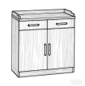
30 | 双人沙发 | 标准 | 张 | 1 | 1.面料：优质西皮，耐曲折、柔软度好、抗拉强度大、具有透气性。皮质表面涂层厚度≥550um，涂层粘着牢度≥2.5N/10mm，摩擦色牢度（干擦、湿擦、碱性汗液）≥4级，撕裂力≥50N，PH值≥3.2，游离甲醛≤100mg/kg  2.木质框架：沙发框架采用多层木板成型；  3.坐垫：内部泡绵为多异氰酸酯与多元醇共聚物切割成型；  4.沙发脚：钢制沙发脚≥φ30*200mmH，壁厚≥1.5mm。 | 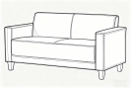
31 | 三人沙发 | 标准 | 张 | 15 | 1.面料：优质西皮，耐曲折、柔软度好、抗拉强度大、具有透气性。皮质表面涂层厚度≥550um，涂层粘着牢度≥2.5N/10mm，摩擦色牢度（干擦、湿擦、碱性汗液）≥4级，撕裂力≥50N，PH值≥3.2，游离甲醛≤100mg/kg  2.木质框架：沙发框架采用多层木板成型；  3.坐垫：内部泡绵为多异氰酸酯与多元醇共聚物切割成型；  4.沙发脚：钢制沙发脚≥φ30*200mmH，壁厚≥1.5mm。
32 | 方茶几 | 600*600*450 | 只 | 4 | 1、桌面基材：选用绿色环保饰面多层板，符合GB/T35601-2024、GB/T34722-2025标准，甲醛释放量（ENF）≤0.025mg/m³。整体牢固耐用，美观大方，抗变型。板件≥25mm厚。饰面：正反三聚氰胺贴面，表面防潮、耐污、耐磨，表面不可留有压痕、划伤、斑点和凹凸不平，同批产品不得出现明显色差。  2.PVC 封边条：厚度≥1.5mm，高品质PVC，不易断裂，热溶胶封边工艺，封边严密、平整、无脱胶、表面无胶渍。  3.钢脚：钢制≥20*40方管喷涂茶几架，壁厚≥1.2mm。 | 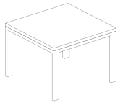
33 | 长茶几 | 1200*600*450 | 只 | 7 | 1、桌面基材：选用绿色环保饰面多层板，符合GB/T35601-2024、GB/T34722-2025标准，甲醛释放量（ENF）≤0.025mg/m³。整体牢固耐用，美观大方，抗变型。板件≥25mm厚。饰面：正反三聚氰胺贴面，表面防潮、耐污、耐磨，表面不可留有压痕、划伤、斑点和凹凸不平，同批产品不得出现明显色差。  2.PVC 封边条：厚度≥1.5mm，高品质PVC，不易断裂，热溶胶封边工艺，封边严密、平整、无脱胶、表面无胶渍。  3.钢脚：钢制≥20*40方管喷涂茶几架，壁厚≥1.2mm。 | 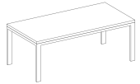
34 | 休闲桌椅 | 桌子：φ1000*750  椅子：标准 | 组 | 2 | 配置：一桌四椅  桌子： 1.基材：选用白蜡木原木，无卷翘、变形、开裂，经杀菌、烘干、防腐、防蛀等处理，纹理清晰自然，色泽一致，美观大方，无结疤，无瑕疵，结构牢固，无晃动现象。  2.水性漆：采用环保水性底、面漆涂饰，五底三面工艺，透明度高，附着力强，色泽美观，不变色，光滑耐磨，手感好，无鼓泡、木质毛刺、裂缝、皱皮和崩角，硬度高，抗刮性强。  3.结构：全部采用榫卯结构工艺。 椅子： 1.面料：优质布艺覆面，游离甲醛未检出，无色差，经液态浸色及防潮、防污等工艺处理，光泽持久性透气性强、耐磨性强、无异味、弹性好、肌理清晰，健康环保，经久耐用。 2.座外框：PP一次成型注塑 3.油漆：采用环保油性漆，有害物质释放量达到国家相关环保标准；表面平整，无明显颗粒、渣点，颜色均匀，硬度高，耐磨性强，能长久保持漆面效果；封闭底着色油漆工艺，经四底两面，清晰体现实木质感。 4.脚：多层曲木脚 | 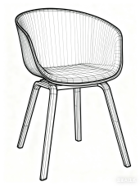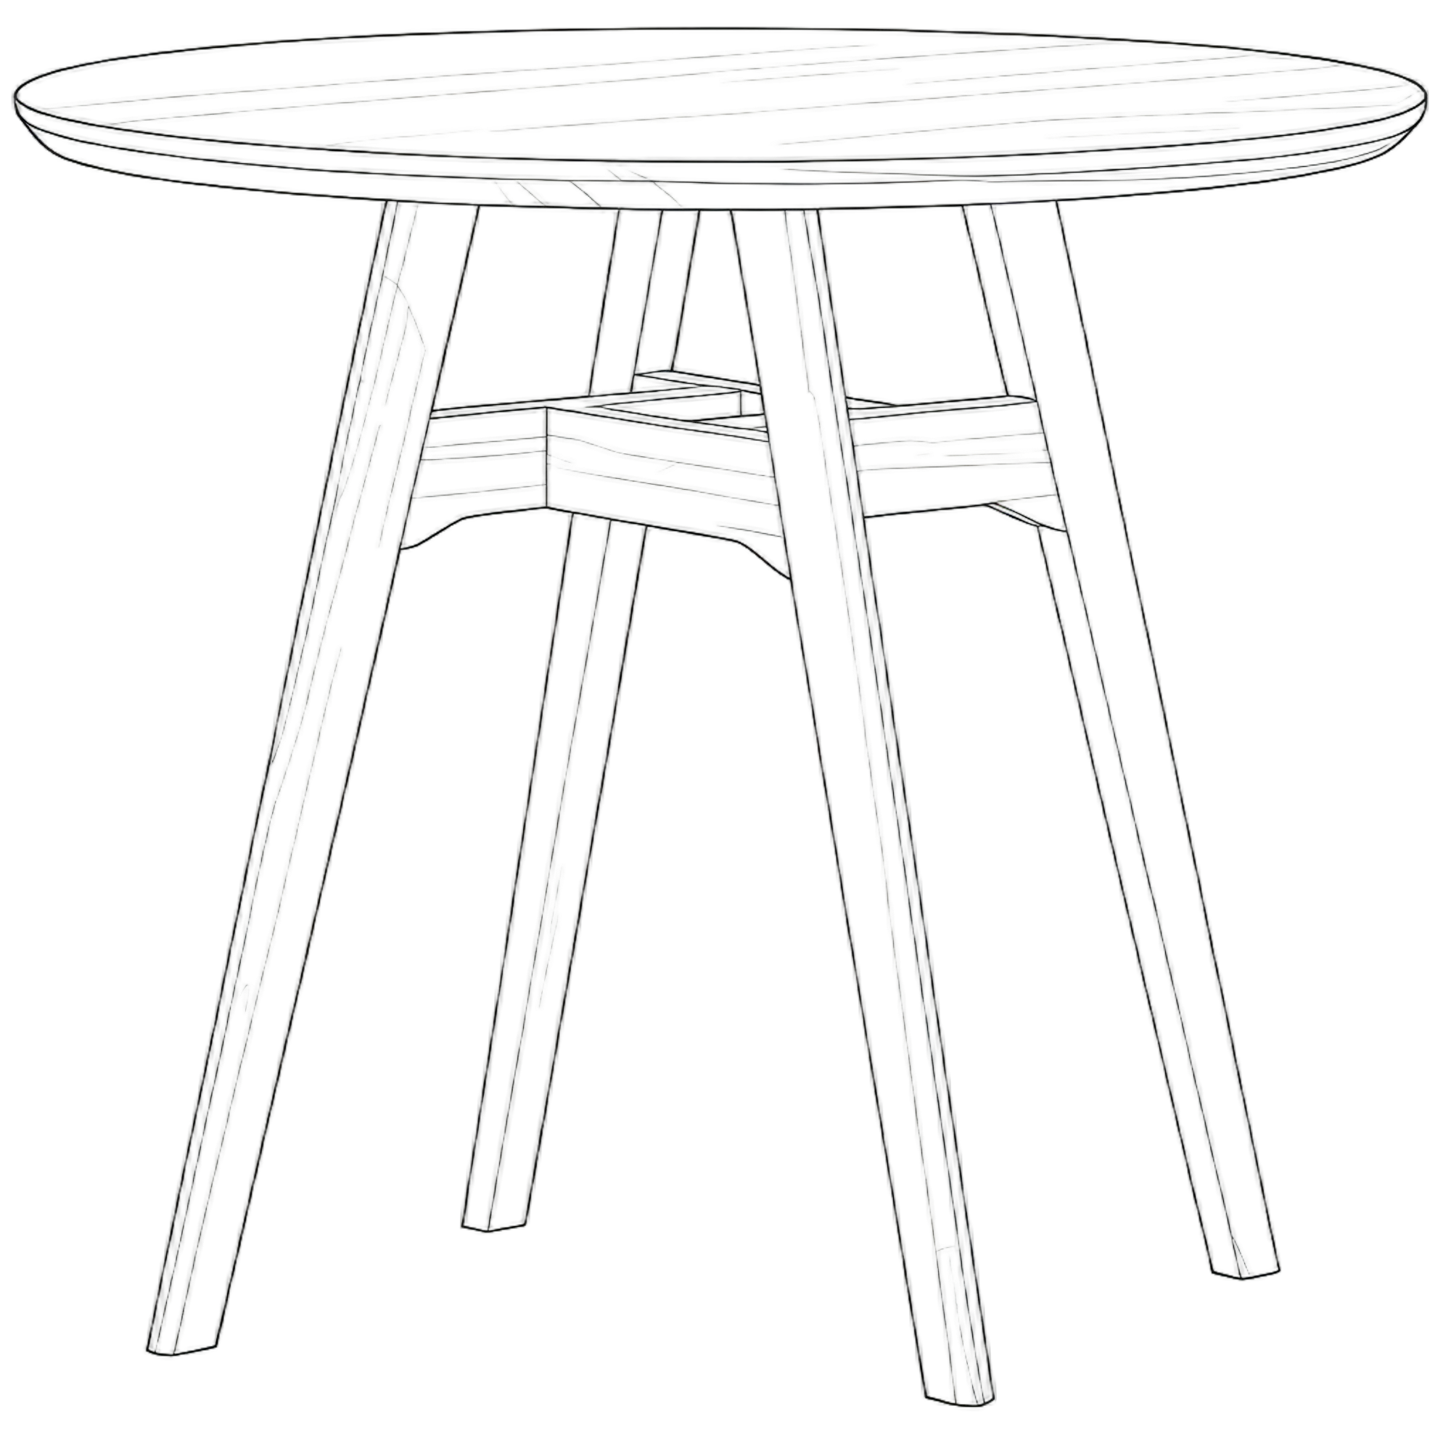
35 | 休闲桌椅 | 桌子：φ1000*750  椅子：标准 | 组 | 2 | 配置：一桌四椅  桌子： 1.基材：选用白蜡木原木，无卷翘、变形、开裂，经杀菌、烘干、防腐、防蛀等处理，纹理清晰自然，色泽一致，美观大方，无结疤，无瑕疵，结构牢固，无晃动现象。  2.水性漆：采用环保水性底、面漆涂饰，五底三面工艺，透明度高，附着力强，色泽美观，不变色，光滑耐磨，手感好，无鼓泡、木质毛刺、裂缝、皱皮和崩角，硬度高，抗刮性强。  3.结构：全部采用榫卯结构工艺。 椅子： 1.面料：优质布艺覆面，游离甲醛未检出，无色差，经液态浸色及防潮、防污等工艺处理，光泽持久性透气性强、耐磨性强、无异味、弹性好、肌理清晰，健康环保，经久耐用。  2.海绵：用高密度定型棉，密度为≥40kg/m³，回弹性能≥60%，压缩永久变形≤3%；理化性能符合国家现行标准。软硬适中，反复坐压不变形、不塌陷，表面涂有防止老化变形的保护膜；压膜量达到国家现行检测标准。质国标五金配件，耐氧化、耐腐蚀，经久耐用。 3.脚：白蜡实木，含水率8%-12%，经高温烘烤，防虫、防霉变；表面采用油性清漆处理，抗磨花能力强、防水性能好。 | 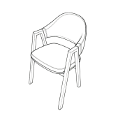
36 | 小圆桌 | φ900*750 | 张 | 1 | 1、桌面基材：选用国家优质绿色环保饰面多层板，符合GB/T35601-2024、GB/T34722-2025标准，甲醛释放量（ENF）≤0.025mg/m³。整体牢固耐用，美观大方，抗变型。板件≥25mm厚。饰面：正反三聚氰胺贴面，表面防潮、耐污、耐磨，表面不可留有压痕、划伤、斑点和凹凸不平，同批产品不得出现明显色差。  2.PVC 封边条：厚度≥1.5mm，高品质PVC，不易断裂，热溶胶封边工艺，封边严密、平整、无脱胶、表面无胶渍。  3.桌架为: 底座≥ 8mm 实心铁板,立柱直径≥ 60×1.5mm圆管，上托盘 ≥ 3mm 铁板冷压磨具成型，烤漆磨砂白，组装式结构，方便拆装，组装采用内六角螺栓固定;承重≥150kg;  3.五金配件:采用优质五金螺丝，所有五金件作防锈、防腐处理。 | 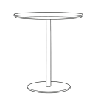
37 | 钢制置物架 | 2250*600*2000 | 组 | 8 | 1.采用优质冷轧钢板，成型后表面经过除油、去锈、磷化等工序处理，表面采用亚光静电喷涂，涂层牢固，涂层厚度≥0.1mm  2.顶底四层，层板厚度≥0.6mm | 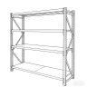
38 | 演讲台 | 800*600*1200 | 张 | 1 | 1、整体全实木打造，木质为橡胶木材质，绿色环保，木质均匀，使用寿命长；2、面刷清漆，主要成分为树脂和溶剂，具有光泽好、成膜快、耐水性佳等特性；3、面板木纹纹理自然，颜色线条拼合细密，板厚度为18mm，4、采用优质五金配件紧密拼接，封边细腻，转角过渡自然，间隙细小且均均匀。 | 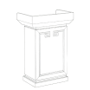
六楼配置
39 | 研究生工位 | 1080*540*1600 | 个 | 120 | 1.屏风:为全金属结构屏风组合，屏风厚度≤40mm。屏风内部采用冷轧钢管作为结构骨架厚度≥1.2mm，无任何非钢制填充物，拥有便利的横竖向走线功能，屏风钢板采用金属卡扣式连接，可拆卸，便于检修强弱电。盖板为厚≥1.5mm铝合金，表面阳极氧化/静电喷塑处理。  1）正面主屏屏风钢板：桌面上以隔板为界分上下2段，在钢板上合适位置冲孔安装偏孔插座（配置2强电）；桌面下分2段，最下段为走线检修口，投标人自行提供优化设计方案。  2）侧屏屏风钢板：桌面上以隔板为界分上下2段；桌面下为整体。  3）屏风底部配可调节脚。  4）屏风钢板面板：采用≥0.7mm一级冷轧钢板，表面静电喷粉涂装，粉末采用优质热固性粉末涂料，有害物质含量符合GB 30981-2020 标准。漆膜硬度达到2H；冲击强度无裂纹，附着力≥2级，耐腐蚀：无气泡产生、无锈迹、剥落、起皱、变色和失光现象。  2.桌面板及隔板：桌面尺寸：1000*500*25mm（桌面上口距地高760-770mm），隔板尺寸：1000*250*25mm（隔板上口距屏风顶部250mm），台面底部配板式木抽屉，斗面高度为≥120mm，无需拉手和锁具。基材选用国家优质绿色环保饰面多层板，符合GB/T35601-2024、GB/T 34722-2017标准，甲醛释放量（ENF）≤0.025mg/m³。饰面：正反三聚氰胺贴面，表面防潮、耐污、耐磨。封边：采用≥1.5mm厚PVC封边条高速封边，符合QB/T4463-2013标准。胶水：选用优质优质环保水基型胶粘剂，符合GB 18583-2008标准。  3.每张工位配置2组86型面板强电模块，面板需采用3C认证，面板位置厂家自行设计，整体需位置合理，使用方便、确保安全性。中标单位需负责每组工位的地面以上强电接线、家具内穿线及面板安装，采用优质国产国标线。采购人负责提供每组工位地面下布线及地面上预留出线点。 | 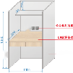
40 | 研究生工位椅 | 582*628*988-1036 | 把 | 120 | 1.结构：椅背.腰枕和座框都为内外双框结构，保证网面弹力不会因使用时间长短影响坐感的舒适度；  2.材质：椅架为钢管.背.腰和坐框为环保高光尼龙料，面料采用高弹力网布，透气性强，柔软且富于韧性,耐干摩擦色牢度（级）≥4，不含可分解致癌芳香胺染料。  3.椅背/腰枕：椅背可以上下5档高低升降调节(调节高度为≥5CM)，自适应双弹簧结构可旋转（旋转≥30度）腰枕；  4.座垫：环保无石粉高弹力座前棉.座垫四周采用特制钢丝工艺加固定，久坐不塌，始终保持坐面的舒适度；  5.弓形架：椅架为钢管，管径为≥25MM,管壁厚度为≥2.5MM,单管加工，避免了转弯处套管产生的异响.电镕圾面工艺处理。  6.环保PU扶手面，PU厚度为≥4CM，PU长度为≥33CM，扶手上口距地高度≤620mm。（此椅需能推到研究生工位桌下） | 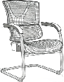
41 | 六层书架 | 900*600*2200 | 节 | 18 | 1、主体框架用： 壁厚不低于1.5mm 厚优质冷轧钢板，经数控冲孔、折弯、激光焊接成型，结构刚性强。表面采用 环氧树脂静电喷塑工艺，预处理流程包含除油→酸洗→磷化→水洗→烘干，粉末采用选用“阿克苏”“立邦”或同档次热固性粉末涂料，符合GB 30981-2020 《工业防护涂料中有害物质限量》标准。框架立柱尺寸为 50mm×50mm 方管（内置加强筋），横向横梁间距 300mm-400mm，确保层板承重时框架无明显变形。 2、书架层板：钢制层板，表面喷塑处理，边缘经内卷边工艺（卷边高度≥15mm），防止取书时划伤手部，同时增强层板承重刚性。层板底部配备加强筋（1.0mm厚冷轧钢，间距250mm-300mm），单块层板均匀承重可达 80kg-120kg（对应图书堆叠高度≤350mm，约 80-100 册 32 开图书），层板高度可通过卡扣调节（每档 20mm-30mm），适配不同高度图书。部分高端款式层板表面做 防滑纹理处理，防止图书倾倒时滑落。 3、侧板及四周围板：选用绿色环保饰面多层板，符合GB/T35601-2024、GB/T34722-2025标准，甲醛释放量（ENF）≤0.025mg/mm，0.5mm胡桃木皮贴面，采用优质水性油漆处理，油漆的有害物质含量符合GB18581-2020《木器涂料中有害物质限量》标准。 | 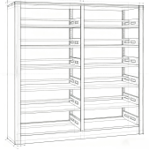
42 | 办公桌 | 1000*550*750 | 张 | 23 | 1、基材：选用绿色环保饰面多层板，符合GB/T35601-2024、GB/T34722-2025标准，甲醛释放量（ENF）≤0.025mg/m³。整体牢固耐用，美观大方，抗变型。桌面及脚板≥25mm厚，其余板件≥18mm厚。  2、饰面：正反三聚氰胺贴面，表面防潮、耐污、耐磨，表面不可留有压痕、划伤、斑点和凹凸不平，同批产品不得出现明显色差。  3、封边： 采用≥1.5mm厚PVC封边条高速封边，符合QB/T4463-2013《家具用封边条技术要求》标准。  4、胶水：选用优质优质环保水基型胶粘剂，符合GB 18583-2008 《室内装饰装修材料》 标准。  5、五金件：优质五金配件。 | 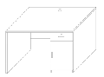
43 | 仪器柜 | 1000*500*2000 | 只 | 27 | 1、柜体：采用1.0mm 厚优质冷轧钢板，经数控冲压、折弯、激光焊接成型，结构稳固。表面做 环氧树脂静电喷塑处理，预处理流程包含除油→酸洗→磷化→水洗→烘干，可有效抵御实验室潮湿环境，防止柜体锈蚀。柜门为同材质钢板，部分型号配备 观察窗，方便查看内部仪器状态度。 2、层板：1.0mm厚，表面喷塑处理，四周经折弯加强（边缘高度 15mm，防止仪器滑落），可通过卡扣调节层高（每档 20mm），单块层板均匀承重 50kg-100kg，能存放大中型仪器。 3、304不锈钢合页（可开合≥5 万次，无松动），304不锈钢拉手，柜体下面配备承重可调节脚轮。 4、柜内根据需要，可具备配备电源插座 （防溅水 IP54 等级，带过载保护，适配 220V/10A 仪器）、LED 照明灯带（功率 5W，色温 4000K 中性光，照度≥200lux，方便取放仪器）；化学仪器柜配备 防泄漏托盘（PP 材质，容积≥5L，可收集泄漏试剂，防止污染柜体）。 | 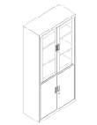
44 | 钢制文件柜 | 900*400*1800 | 只 | 27 | 1.材质： 采用一级冷轧板，裸板厚≥0.7mm,表面静电喷涂处理,采用环氧树脂及聚酯， 混合型热固性粉末涂料，涂层厚度达≥60um。绝缘性高，附着力≥2级，硬度≥2H。  2.表面静电喷粉涂装，静电粉末喷涂处理，表面无颗粒、无挂流。  3.五金：1）锁具：锁芯拨动件扭矩及锁头固定连接静拉力合格。2）铰链：符合耐久性开合无磨损。  4.结构描述：上为钢框内嵌有机玻璃对开门，内设1块搁板；下为全钢对开门，内设1块搁板，层板下设加强筋。 | 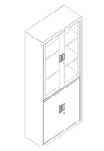
45 | 研讨桌 | 1450*600*760 | 张 | 12 | 1、桌面：基材选用国家优质绿色环保饰面多层板，符合GB/T35601-2024、GB/T34722-2025标准，甲醛释放量（ENF）≤0.025mg/m³，厚度≥25mm。面材采用三聚氰胺饰面纸，表面防潮、耐污、耐磨。封边采用PU注射一次成型封边，四周封边无接头，粘合性强不易脱落（粘合强度≥10MPa），具有良好弹性防止学生磕伤，封边不允许超出台面。  2、前挡板：采用环保型饰面多层板制作（甲醛释放量ENF≤0.025mg/m³)，板厚度≥18mm,采用≥1.5mm厚PVC封边条高速封边，胶水选用优质优质环保水基型胶粘剂，符合GB 18583-2008 《室内装饰装修材料》 标准。整体牢固耐用，美观大方，抗变型。 3、前挡板装饰盖：采用优质ABS多元素复合材料经模具压铸成型。型成弧型，美观大方，具有曲线美，规格长≥300mm，宽≥60mm，厚≥2mm  4、桌面支撑梁：采用优质方管(40×20×T2.0mm)，表面采用防锈静电喷涂处理，涂层厚度达≥80μm。  5、书网：钢网采用优质钢板(厚度≥1.0mm)经模具折弯成形，两侧采用优质钢板(厚度≥2.0mm)经模具冲压成形后，一起再焊接成型,书网前端带卷边，里套有加强管，直径≥13mm，管厚≥1.5mm。表面采用防锈静电喷涂处理，符合GB 30981-2020 《工业防护涂料中有害物质限量》标准，实用牢固，承重≥25kg。  6、脚管：采用优质冷轧钢管长≥83mm，宽≥35mm，厚度为T≥1.5mm表面采用防锈静电喷涂处理。脚管与地面成≥80度角。脚管右侧内套有≥250N汽杆，汽杆长度为≥375mm，脚管上端盖上装饰盖，整体美观大方。  7、脚掌：采用优质高精度铝材经模具压注而成，长为≥480mm，宽为≥65mm，壁厚平均为≥3mm ，牢固耐用，美观大方，抗变型。脚掌内筋条形状为菱形条，壁厚为≥3mm， 牢固耐用，美观大方，抗变型。脚掌后安装 此带轮带锁脚垫，脚掌前安装 此带轮不带锁脚垫，前、后均配有加固脚轮避紧套。 8、折叠装饰盖：采用优质ABS多元素复合材料经模具压铸成型，配件外观形状、开槽位置均与折叠扣吻合，覆盖折叠功能配置，整体美观、高档次，规格：长≥330mm*宽≥80mm*高≥130mm。 | 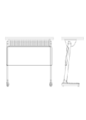
46 | 研讨椅 | 610*645*850 | 把 | 68 | 材质说明  椅背：固定椅背，PA一体注塑成型，竖纹镂空的纹理设计提高背的弹性。增加舒适度,具有透气功能。  座垫：全网镂空曲面设计坐垫，优质网布面料，弹性好，透气性强，耐磨，易打理，最大限度缓解腰背部压力的同时，腿部获得完全支撑，使得人体上半身的压力能够均匀分布到臀部和大腿，避免形成局部压力。  底座：采配加厚PP工程塑料防尘底壳。  扶手：一体成型固定扶手，PA+15%玻纤材质。  椅架管：优质钢管，静电喷塑工艺，规格尺寸≥20.5*32.5*T1.5mm，通过φ≥8.5cm的铝合金转轴连接靠背、扶手，稳定不变形。  脚垫：前脚为PA+玻纤固定脚垫，后脚为Φ50mm黑色PU静音轮  功能说明：坐垫可上翻，底座内置限位卡扣，上翻到限位点后坐垫不会掉落。全折叠收纳，并可独立站立，节省空间，PU静音万向轮，便于搬动，能够快速调整布局，满足不同环境。 | 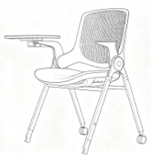
47 | 办公椅2 | 常规 | 把 | 40 | 1、面料，高椅背采用优质高弹性3D透气网，不变形，椅座采用优质面料，布料均采用3M防污处理。3M包括防油污，防水，防磨损及抗尘埃，透气性强，柔软且富于韧性,耐干摩擦色牢度（级）≥4，不含可分解致癌芳香胺染料。  2、海绵，座垫海棉，采用优质高密度定型海绵，坐面密度≥35kg/m³，回弹性≥50%，75%压缩永久变形≤5%，回弹性能好、坐感舒适造形采用人体工程学凹型设计，分散臂部压力。  3、一次成型PP靠背，头枕可以升降.角度调节，椅背为背腰分离结构，腰托采用分段式腰托，腰托加内置弹簧，自适应调节腰托，椅背倾仰时，椅背为双推背功能，腰椅背加装饰盖  4、15层木皮经纵横交错热压成15mm曲木板。  5、尼龙6+43%玻璃纤维，可承受1136KG下压力（静态）  6、采用气压棒，该气压棒在正常使用下能承受20万次的循环加压而不出现金属疲劳。  7、采用强化尼龙椅轮。  8、PP固定扶手，扶手面采用弧形流线型设计，仿升降扶手外观，扶手面采用细纹磨砂纹路，扶手支架采用一体成形模注塑胶，扶手面颜色可选黑色或灰色，扶手正面下压力达到133KG和66.7KG的横向拖力不会产生断裂  9、底盘采用三档锁定倾仰底盘，倾仰角度135-140度，内置防爆钢板 ，一杆式操作，防撞功能（压背解锁），调节气杆上下升降，带负责调节功能  10、尼龙五星脚架，带午休脚踏 | 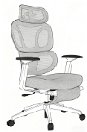
48 | 双人沙发 | 标准 | 张 | 17 | 1.面料：优质西皮，耐曲折、柔软度好、抗拉强度大、具有透气性。皮质表面涂层厚度≥550um，涂层粘着牢度≥2.5N/10mm，摩擦色牢度（干擦、湿擦、碱性汗液）≥4级，撕裂力≥50N，PH值≥3.2，游离甲醛≤100mg/kg  2.木质框架：沙发框架采用多层木板成型；  3.坐垫：内部泡绵为多异氰酸酯与多元醇共聚物切割成型；  4.沙发脚：钢制沙发脚≥φ30*200mmH，壁厚≥1.5mm。
49 | 茶几 | 600*600*450 | 个 | 3 | 1、全实木，胡桃木实木，木质密度≥0.65g/cm³，气干含水率控制在 8%-12%，避免因湿度变化导致脚架变形、开裂。木材纹理呈清晰的直线型或略带波浪纹，色泽均匀。脚架榫卯接口公差≤0.1mm，拼接后缝隙≤0.2mm； 2、采用优质水性油漆处理，表面光滑柔和，无颗粒，无气泡，无渣点，颜色均匀，硬度高，喷漆工艺经五底三面工艺，硬度达到2-3H级。油漆的有害物质含量符合GB18581-2020木器涂料中有害物质限量 标准。 | 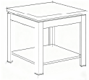
50 | 大茶水柜 | 3100*600*2400 | 组 | 1 | 1、基材：选用国家优质绿色环保饰面多层板，符合GB/T35601-2024、GB/T34722-2025标准，甲醛释放量（ENF）≤0.025mg/m³。整体牢固耐用，美观大方，抗变型。板件18mm厚。 2、饰面：正反三聚氰胺贴面，表面防潮、耐污、耐磨，表面不可留有压痕、划伤、斑点和凹凸不平，同批产品不得出现明显色差。  3、封边:采用≥1.5mm厚PVC封边条高速封边，符合QB/T4463-2013《家具用封边条技术要求》标准。  4、胶水:选用优质优质环保水基型胶粘剂，符合GB 18583-2008 《室内装饰装修材料》 标准。 5、石英石台面，厚度≥15mm，具有高硬度（防刮擦）、耐高温（短期耐受 300℃-400℃高温，无开裂）、耐油污（表面无毛孔，油污不易渗透）特性， 6、优质五金配件，阻尼铰链及阻尼三节导轨，配4000K色温的LED灯带。 7、尺寸根据现场实际尺寸制作。 | 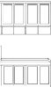
51 | 茶水柜 | 800*400*900 | 5 | 10 | 1.基材：采用国家优质环保免漆板：其中甲醛释放量≤0.025mg/m³，苯，甲苯未检出，二甲苯≤18μg/m³，总挥发性有机化合物≤75μg/m³，燃烧性能等级B₁ -B符合技术要求。板件≥18mm厚。  2.面材：采用优质胡桃木皮，木皮厚度≥0.6mm。木材含水率≤12%，甲醛释放量符合检测标准。  3.封边：封边为同色实木封边。封边严密、平整、无脱胶、表面无胶渍。  4.采用优质水性油漆处理，表面光滑柔和，无颗粒，无气泡，无渣点，颜色均匀，硬度高，喷漆工艺经五底三面工艺，硬度达到2-3H级。油漆的有害物质含量符合GB18581-2020木器涂料中有害物质限量 标准。  5.胶粘剂：采用水基型胶粘剂, 其中总挥发性有机物含量≤250g/L，游离甲醛≤0.1g/kg，甲苯+二甲苯，苯均未检出。  6.优质五金件。 7.结构性能描述：下部为左右2抽屉，上木框嵌有机玻璃开门，内置一层板。 | 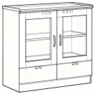

注：

1）投标方应对投标货物、尺寸规格、颜色、材料、质量、性能等作出说明，提供所投产品的技术参数偏离表，按实际情况注明以上清单产品各项技术参数偏离情况（正偏离/满足/负偏离），技术要求偏离表不能违背真实的参数和指标。

2）项目需求中指出的工艺、材料和货物的标准以及参照的技术参数、图片或型号仅起说明作用，并没有任何限制性和排他性，响应方在投标中可以选用其他替代标准、技术参数或型号，但这些替代应以不影响产品质量或功能实现为前提。

3）项目需求中指出的技术标准与规范如有更新，应以最新的标准规范实施。

4）所有采购家具产品，均需经使用方确认最终的色样方可采购或制作。

- 材料要求
提供以下材料的检测报告用作评分及验收：

1、理化板（台面）-(1)：通过抽样检验（非委托送检），按照GB/T17657-2022 4.43标准检验，其中65%硝酸、98%硫酸、37%盐酸、40%氢氟酸、88%甲酸、99%乙酸、硝酸银饱和液、85%磷酸、30%过氧化氢、N,N-二甲基甲酰胺、王水、77%硫酸+65%硝酸等不少于82种溶液或试剂，覆盖玻璃板和不覆盖检验结果均达到5级并无明显变化。

2、理化板（台面）-(2)：通过抽样检验（非委托送检），物理性能符合GB/T7911-2024技术要求，静曲强度、尺寸稳定性、耐龟裂、抗大球冲击、弯曲弹性模量等不少于27种检测项目结果合格。其中耐辐射热≥300s；耐龟裂、耐干热、耐沸水装饰面质量及侧面质量均达到5级；苯酚释放量未检出；总挥发性有机化合物（TVOC）检测结果≤5，达到I级。

3、理化板（台面）-(3)：燃烧性能符合GB8624-2012标准达到B1（C-sl,d0,t0）级，检测结果达到点燃时间60s内焰尖高度≤50mm；烟气毒性等级达到ZA1级。按GB/T2408-2021标准检测，水平燃烧性能和垂直燃烧性能均为合格。耐黄变色牢度，按GB/T17657-2022标准检验，辐照时间168h，达到5级。

4、理化板（台面）-(4)：环保性能：甲醛释放量按GB/39600-2021检测标准，达到Enf级；结果要求≤0.02mg/m3。按JC/T1074-2021标准检测，甲醛24h净化效率≥87%。按CDPH/EHLB/标准方法(2017年,1.2版本)，学校教室及私人办公室的室内空气浓度检测(ug/m³)，TVOC、二氯苯、二甲基甲酰胺、正乙烷等超过30种以上有害物质均为未检出。

5、理化板（台面）-(5)：抗菌性能：依据JC/T 2039-2010标准检测，检测包括以下菌种：大肠杆菌、肺炎克雷伯氏菌、金黄色葡萄球菌、表皮葡萄球菌、宋氏志贺氏菌，5种菌种的检测结果抗菌率均≥92%。

6、饰面多层板：符合GB/T35601-2024、GB/T34722-2025要求，其中，含水率6～14%、横向静曲强度最小值≥12%、横向静曲强度平均值≥15%、表面耐划痕合格、甲醛释放量≤0.025mg/m³。

7、PVC封标条：符合QB/T 4463-2013标准，其中氯乙烯单体：≤0.1mg/kg，耐冷热循坏应无龟裂、无鼓泡、无变色、无起皱。

8、水性漆：符合GB 18581-2020标准，其中VOC含量≤250g/L，甲醛含量≤100mg/kg，总铅含量≤90mg/kg,可溶性重金属含量：其中镉≤75mg/kg、铬≤60mg/kg、汞≤60mg/kg，苯系物总和含量≤250mg/kg。

9、皮革：符合GB/T 16799-2018标准，其中禁用偶氮染料≤30mg/kg，耐光性≥5级，耐磨性(CS-10,500 g,500r)无明显损伤、剥落，挥发性有机物（VOC）≤150mg/kg。

10、钢管：符合QB/T 3826-1999 QB/T 3832-1999标准，其中中性盐雾试验100h合格。

11、木皮：符合GB/T 13010-2020、GB/T 3324-2024、GB18584-2024标准，其中，厚度≥0.6mm、木材含水率8%～15.8%、甲醛释放量≤0.08mg/m³

12、三合一连接件：符合GB/T 28203-2011标准，金属漆膜耐腐蚀：100h内，观察在溶剂中的样本上划道两侧3mm以外,应无气泡产生;100h后,检查划道两侧3mm以外,应无锈迹、剥落、起皱变色和失光等现象；金属镀层抗盐雾：18 h,1.5 mm以下锈点<20点/dm',其中>1.0mm锈点不超过5点(距离边缘棱角2 mm以内的不计)。

13、万向轮：符合QB/T 4765-2014‌标准，抗冲击性、动载荷、静载荷、滚动阻力、旋转阻力均合格。

14、PA椅背：符合GB/T32487-2016标准，其中重金属：可溶性铅≤90mg/kg、可溶性镉≤50mg/kg、可溶性铬≤25mg/kg、可溶性汞≤25mg/kg。

15、塑粉（金属喷漆涂层）：符合HG/T 2006-2022标准，其中外观色泽均匀，无异物，呈松散粉末状；干附着力≤1级。

16、气压棒：符合GB/T 29525-2013标准，其中，循环寿命：经高低温性能试验后的气弹簧,再经6X10*次循环寿命(当行程<60mm时,按实际行程;当行程>60mm时,按60mm行程)试验后,公称力F,的总衰减量应不大于 13%；抗压特性：将锁定在任意位置的气弹簧经轴向载荷550N锁定冲击1X10'次后，力特性不变；气弹簧经轴向载荷1300N负载验证冲击一次后,力特性不变；气弹簧在1000N载荷下经1.2x10'次旋转试验后，力特性不变。

检测报告要求：

1、检测机构要求:国家认可的检测机构出具的具有“CMA”标识的检测报告；

2、受检单位要求：检测报告上的委托单位(受检单位)名称必须与投标人或投标产品生产厂家或原材料的生产厂家一致；如投标人提供的检测报告上的委托单位为投标产品生产厂家或原材料生产厂家的，则需提供对应厂家针对本项目的检测报告使用授权书。

3、检测时间要求：本项目提供的检测报告签发日期不早于2024年1月1日。

其他：

1、上述原材料要求如与“三、采购清单及技术参数要求”不一致，以上述要求为准，检测报告原件备查；

2、针对不同叫法的同一原材料，其检测报告均予认可（如名称不一致，需注明需求中对应的原材料名称）。
五、颜色要求
颜色应与建筑内装饰风格相适应，以单色为主，不宜过于鲜艳，主体颜色投标时暂按以下要求考虑，中标后具体颜色须待采购人明确后方可下单制作。（请投标人注意，中标后价格不因具体颜色的调整而改变，报价时应综合考虑该因素）
分类 | 主体颜色
木质 | 胡桃木色
钢制 | 银灰色、白色
网椅 | 黑色、灰色
皮革 | 黑色

六、样品要求
投标人需要按以下要求提交样品，中标样品交由采购人作为履约验收参考，最终产品使用的原辅材料不得低于样品的标准。
分类 | 样品要求 | 参考尺寸(单位mm) | 数量
实验桌5 | 参照“采购清单及技术参数要求、序号5、实验桌5”技术要求 | 1500*600*750 | 1张
研究生工位 | 参照“采购清单及技术参数要求、序号11、研究生工位”技术要求  样品桌需安装2组86型面板强电模块 | 桌面尺寸：1000*500*25  隔板尺寸：1000*250*25  板式抽屉斗面高度≥120  屏风厚度≤40 | 1套
方凳 | 参照“采购清单及技术参数要求、序号25、方凳”技术要求 | 360*260*450 | 1只
折叠椅 | 参照“采购清单及技术参数要求、序号26、折叠椅”技术要求 | 610*645*850 | 1把
1.投标人需在标书中提供样品清单：列出此次投标的样品以及样品涉及的基材（板材）、五金配件等、型号、制造厂商清单。
2.尺寸和规格可根据情况合理波动。投标人中标后需按照采购需求中要求的规格尺寸生产，不得影响交付正常使用。
3.投标人备好安装工具及备用电池，在规定时间内完成安装。
4.投标人提前一天向采购人明确送样的具体时间并报备车辆信息和人员信息，听从采购人的安排卸货、停车。
5.投标人运货上楼时，按规定使用电梯；同时做好安全文明施工措施，不得损坏采购人房屋及设施。
6.为了保证产品的稳定性，成品样品不接受3D打印。
7.投标实样送达地点：上海电力大学临港校区，联系人：胡荣，联系电话：18116341263，送达截止时间为开标前一个工作日17时。

七、供货及验收
分类 | 内容
供货要求 | 1、中标人所提供的货物应符合国家相关质量标准。货物名称、型号规格、数量、颜色、外观等符合采购人要求，不得有损毁或损坏。  2、本项目涉及房间数量较多，会存在尺寸偏差、受限基础设施等情况，中标人需对现场每间教室及其他空间进行复测，保证家具及时安装到位。  3、投标人需要承担安装过程中与工程相关费用：电路材料、电源配件（需要3C认证）、耗材等费用。投标人需提供电路安装人员的电工证明文件。  4、由于该项目处于施工现场，投标人需要考虑现场能源使用、水电配合、路面运输、垃圾外运、垂直运输、房屋成品保护、安保仓储、现场综合协调、外部检查协调等费用。  5、当基建项目工程进度与家具现场安装进度出现不一致时，需要以采购人具备现场安装条件的时间为准，为此需要供应商备有充足的仓储空间，配合项目整体进度。  6、安装场地为施工现场，投标方须自行承担安全责任，在此期间发生的任何安全事故由其自行负责。
包装要求 | 采购中如涉及商品包装和快递包装的，其包装需求标准应不低于《关于印发<商品包装政府采购需求标准(试行)>、<快递包装政府采购需求标准(试行)>的通知》(财办库〔2020〕123号)规定的包装要求。采购人、供应商双方签订合同及验收环节，应包含上述包装要求的条款。
验收要求 | 1.家具安装、调试后，由供、需双方按照合同约定对家具进行验收。验收包括清点型号、数量、检查外观等，供应商应当提供家具清单(各类家具分项开立并标注详细数量)等文件。  2.正式验收前，中标人须委托第三方机构对家具进行质量和环保相关检测，检验不合格不予验收,验收检测费用将由中标单位承担。

八、服务要求
分类 | 内容
保修服务 | 家具免费保修期应当≥10年。免费保修期内，除采购人因非正常使用造成的损坏外，家具的损坏维修或换新所涉及的运输、材料、配件、人工等所有费用由投标人承担，投标人应当承诺每年对所供家具进行巡检。免费保修期满后，以成本价格提供家具所需零配件和维修服务。家具免费保修期内提供不少于5次免费拆装服务。
应急能力 | 供应商应当拥有维修服务能力，提供售后服务支持。如遇质量问题，供应商应当在接到通知2小时内予以响应，并于8小时内解决完毕或提供代用产品。

